Физкультурное занятие с обручем у младших дошкольников
Цель занятия:познакомить детей с новым снарядом, научить играм с обручем, соблюдать дистанцию, слушать команды воспитателя
Оборудование:обручи диаметром 60 или 80см по количеству детей. В начале занятия несколько обручей лежат на полу в виде дорожки
Ход занятия:
1. Вводная часть. Ходьба по кругу за воспитателем, ходьба на носочках, на пяточках, медленный бег за воспитателем 1мин., ходьба с подниманием рук на вдохе, ходьба между обручами, прыжки из обпуча в обруч.
2. Основная часть.
ОРУ с обручем:
1) И. п. -стоя, ноги вместе, желательно пятки вмести, носки врозь, обруч держат вытянутыми руками перед собой. 1-2- поднять обруч наверх, можно потянуться за ним, встать на носочки, 3-4 - вернуться в и. п. 6-8 раз
2) И. п. - то же. 1-2- повернуть корпус вправо, 3-4 вернуться в и. п., 5-6- повернуть корпус влево, 7-8- вернуться в и. п. 6-8раз
3) И. п. - стоя, ноги вместе, обруч держат прямыми руками наверху вертикально. 1-2 наклон вправо, 3-4 -вернуться в и. п., 5-6 наклон влево, 7-8 - вернуться в и. п. 6-8 раз
4) И. п. -обруч лежит на полу, ребенок стоит в центре обруча. 1-2 присесть, взять обруч руками, 3-4 встать, обруч держать на уровне бедер или талии, 5-6 аккуратно поднимаем обруч нааерх, 7-8 - ребенок стоит, держа обруч над головой, далее 1-2- опускаем обруч до уровня талии, 3-4 ребенок стоит, держа обруч на уровне бедер или талии, 5-6 присесть, положить обруч на пол, 7-8 вернуться в и. п. 4 раща
5) И. п. стоя, обруч сзади, обруч как бы висит на плечах ребенка. 1-2 наклон вперед, 3-4 вернуться в и. п. 6-8 раз
Игры с обручем:
1) Цепочка. Дети стоят в кругу, держат обруч перед собой, потом встают вплотную друг другу, держа свой обруч перед собой и захватывая обручи соседей с права и с лева. Воспитатель говорит:"Мы сперва пойдем направо, раз, два, три", все идут вправо. "А потом пойдем налево, раз, два, три", все идут влево. "Мы присядем, отдохнем"-дети садятся на корточки. "Потянемся и дальше пойдем"-дети встают и поднимают обручи наверх.
Как это выглядит (пустой обруч-мой) :
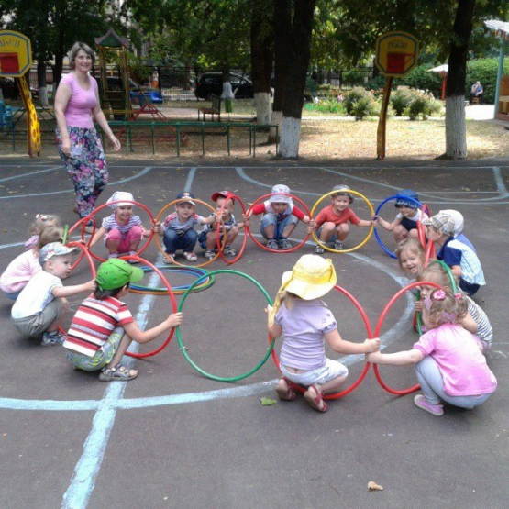
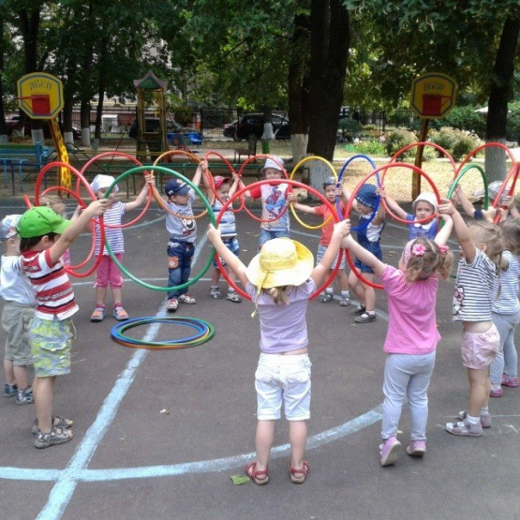
2) Катание обруча по кругу
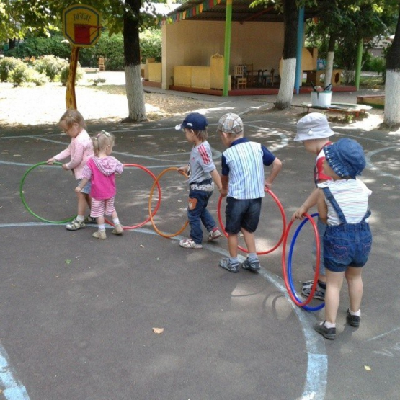
3) и если катать обруч получается у большинства, то можно устроить небольшое соревнование: кто дальше прокатит и/или бег с одновременным катанием обруча (в 1 младшей группе не пойдет).Фото взяла с весеннего занятия:
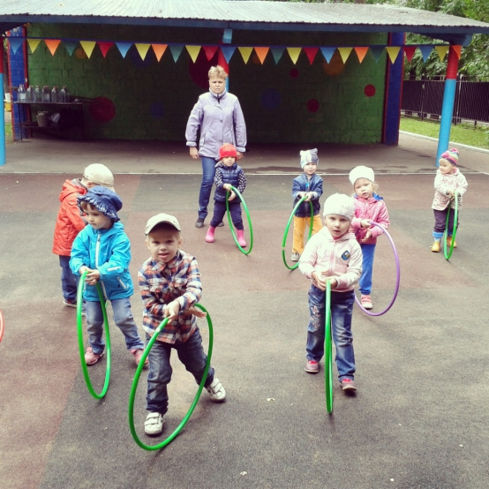
3. Заключительная часть. Ходьба за воспитателем по кругу, дыхательные упражнения и сбор обручей на специальную стойку.
Занятие можно проводить как в зале, так и на улице.

